***PZEM-004T ARDUINO MEGA***

***https://www.nn-digital.com/en/blog/2019/08/07/get-to-know-pzem-004t-electronic-modules-for-electrical-measurement-tools/***

**Qu'est-ce que le module PZEM-004T ?**

Le PZEM-004T est un module électronique qui fonctionne pour mesurer : la tension, le courant, la puissance, la fréquence, l'énergie et les facteurs de puissance. Avec l'intégralité de ces fonctions/caractéristiques.Le module PZEM-004T est produit par une société appelée Peacefair, il existe des modèles de 10 ampères et 100 ampères. S'il vous plaît soyez prudent car le câblage entre les modèles 10 Ampères avec 100 Ampères est différent, sinon un court-circuit ou un court-circuit peut se produire dans le réseau électrique.

**La différence entre PZEM-004T V2.0 et PZEM-004T V3.0**

* Il y a un bouton Reset Energi sur V2.0
* Dans la V3.0, la fonction de réinitialisation de l'énergie utilise un logiciel, il n'y a donc pas de bouton-poussoir pour réinitialiser
* l'énergieV3.0 est une version améliorée de V2.0 afin que le niveau de précision soit meilleurLe temps de conversion/lecture
* sur la V3.0 est plus rapide que sur la V2.0Le protocole utilisé pour la communication des données est différent entre les deuxTransformateur de courant

**PZEM-004T (CT) Split Core**

De plus, il existe également le PZEM-004T 100 Ampères qui utilise le modèle à noyau divisé du transformateur de courant. Parce qu'il utilise un noyau scindé, il présente bien sûr des avantages dans sa facilité d'utilisation car il peut être directement installé sur un câble de réseau électrique déjà installé sans avoir à retirer le câble d'alimentation.

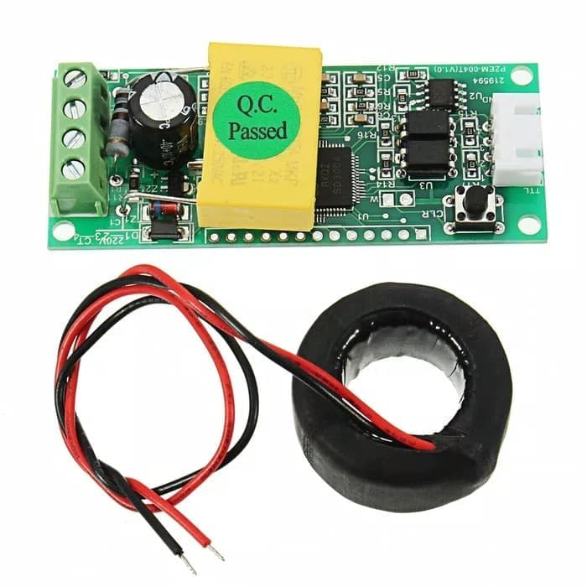

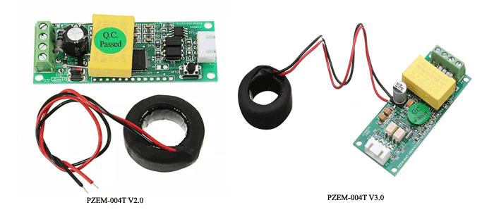

***Spécifications / Caractéristiques PZEM-004T***

Bien qu'il existe certaines différences entre PZEM-004T V2.0 et PZEM-004T V3.0, sur le plan fonctionnel ou caractéristique, les deux présentent des similitudes. Voici les caractéristiques ou spécifications du module PZEM-004T

|  |  |
| --- | --- |
| **Function** | **Spécifications** |
| * Fonction de mesure (tension, courant,puissance active). * Bouton d'alimentation effacer/réinitialiser l'énergie (PZEM-004T V2.0) * Fonction de stockage des données de mise hors tension (mise hors tension cumulative avant l'enregistrement) * Communication série TTLMesure de puissance : 0 ~ 9999kW * Mesure de tension : 80 ~ 260VACMesure de courant : 0 ~ 100A | * Tension de fonctionnement : 80 ~ 260 VAC * Puissance nominale : 100A / 22000W * Fréquence de travail : 45-65 Hz * Précision de mesure : 1,0 |

***Cablage et code PZEM-004T***

**Description**

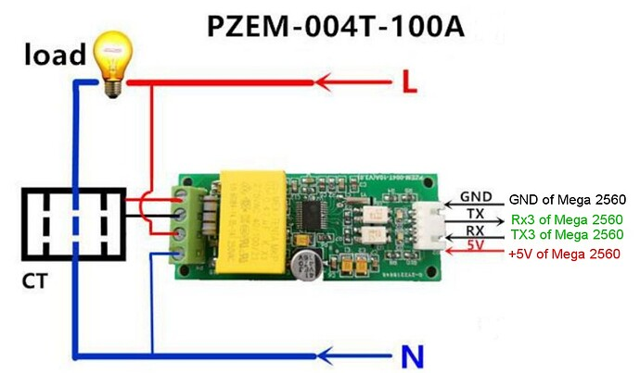

**CABLAGE AVEC ARDUINO MEGA**

